25.05.22 р. 5 клас

Вчитель: Артемюк Н.А.

## Тема. Підготовка документа до друкування. Друкування документа

**Після цього заняття потрібно вміти:**

* Готувати документ до друку.
* Оцінювати якість форматування текстового документа.

**Перевірте як ви засвоїли попередню тему:**

<https://learningapps.org/view2530023>

**Пригадайте:**

1. Яка послідовність операцій під час опрацювання текстових документів? У чому полягає їх суть?
2. Які об'єкти може містити текстовий документ? Опишіть властивості цих об'єктів.
3. Форматування яких об'єктів текстового документа ви вже виконували? Якими способами це можна зробити?

# **Опрацюйте матеріал:**

Створюючи текстовий документ, користувач майже завжди передбачає, що його буде надруковано. Тому важливо оформити документ так, щоб він гарно виглядав не тільки на екрані, але й на аркуші паперу.

Під час створення документа текстовий процесор автоматично розбиває текст на сторінки.

**Сторінка** як об'єкт текстового документа має такі властивості: розміри сторінки, розміри полів, орієнтація сторінки, номер сторінки та інші.

**Розміри сторінки** - це висота та ширина аркуша, на якому планується друкувати документ.

Наприклад, звичайний аркуш паперу, на якому друкують **більшість документів**, має **такі розміри**: ширина - 21 см і висота - 29 см 7 мм (про такий аркуш кажуть, що він має формат **А4**).

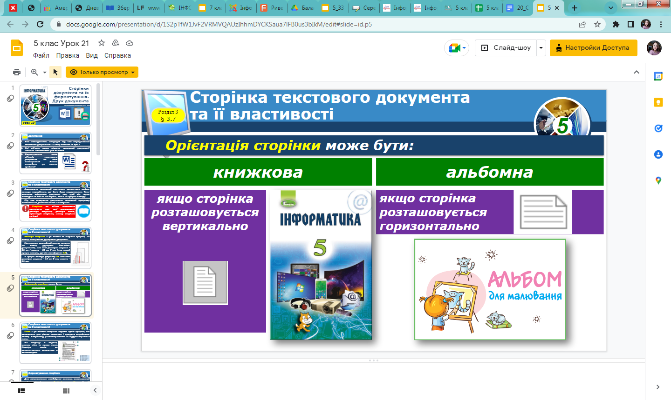

Щоб з'ясувати, який вигляд матиме створений документ на папері, слід переглянути його в режимі **Попередній перегляд**. Для цього слід виконати **Файл** ⇒ **Друк** і в правій частині вікна **Друк** переглянути зовнішній вигляд документа.

Після того як зовнішній вигляд документа буде визначено і всі потрібні зміни внесено, документ можна друкувати.

У цьому самому вікні Друк можна встановити кількість копій документа для друку, вибрати принтер, указати сторінки, які друкувати, та інші налаштування друкування документа.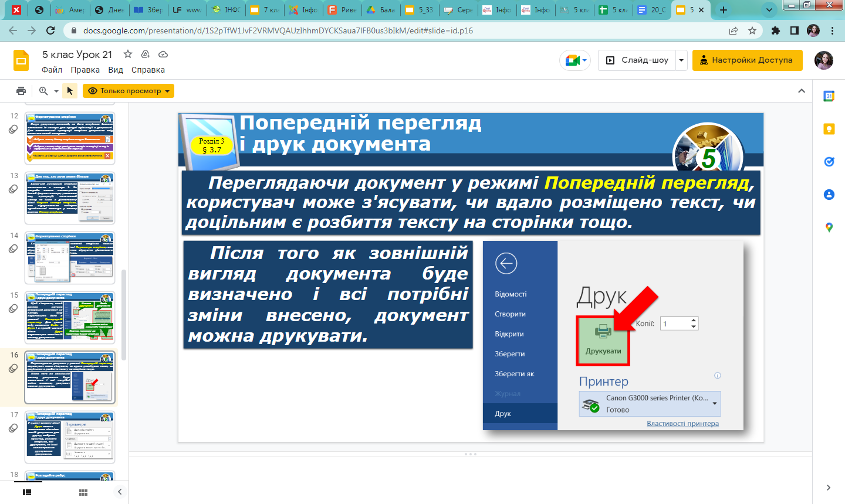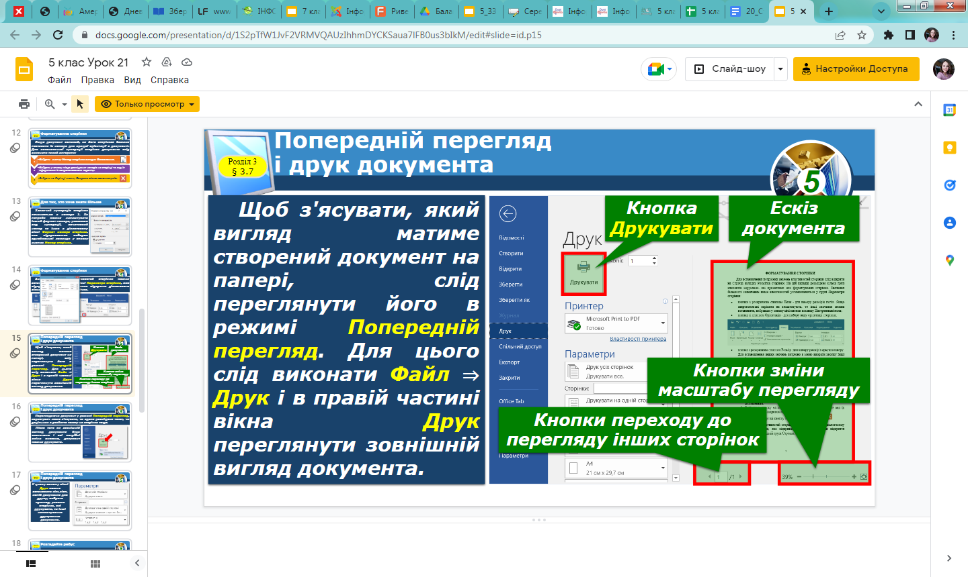

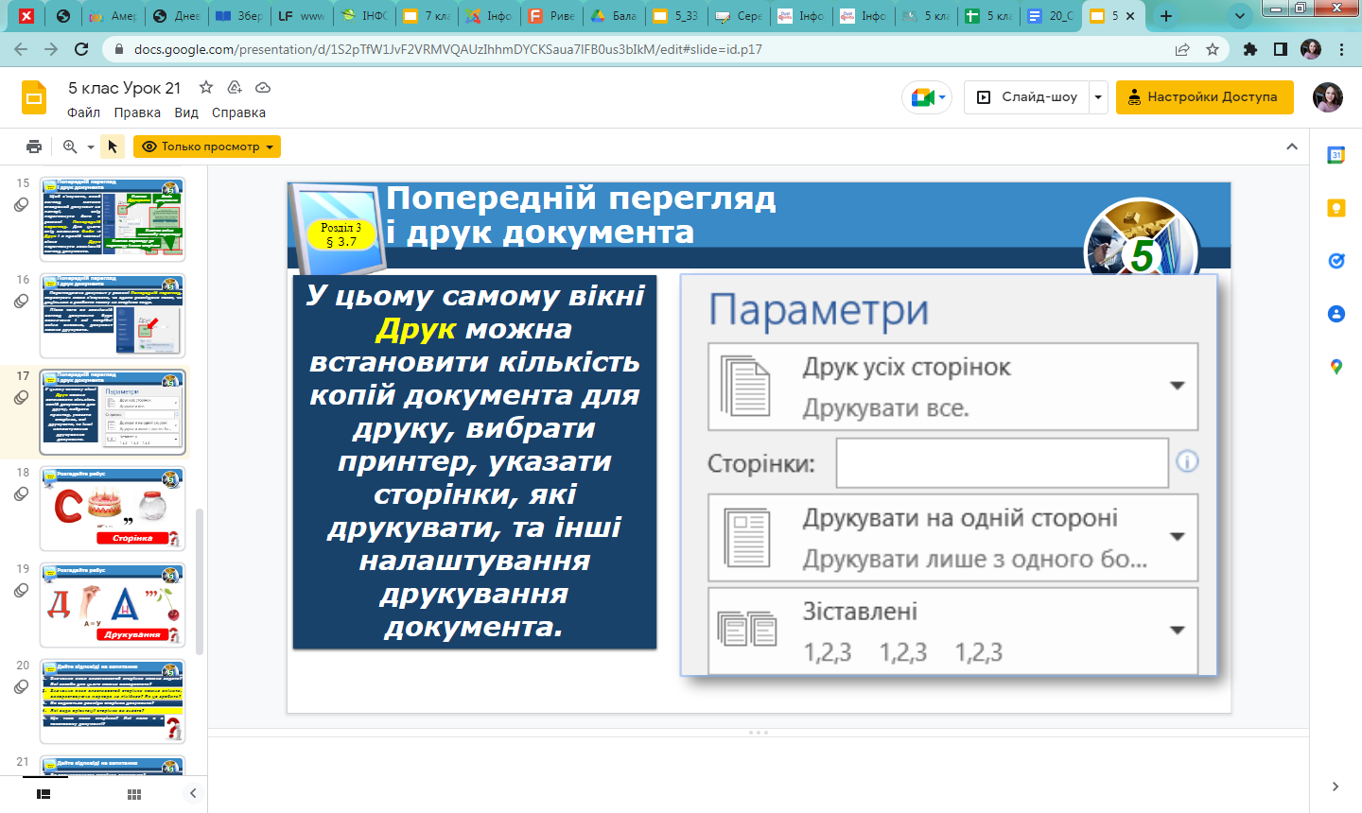

**Перегляньте презентацію за посиланням нижче:**

<https://docs.google.com/presentation/d/1S2pTfW1JvF2VRMVQAUzIhhmDYCKSaua7lFB0us3bIkM/edit?usp=sharing>

**Виконайте завдання:**

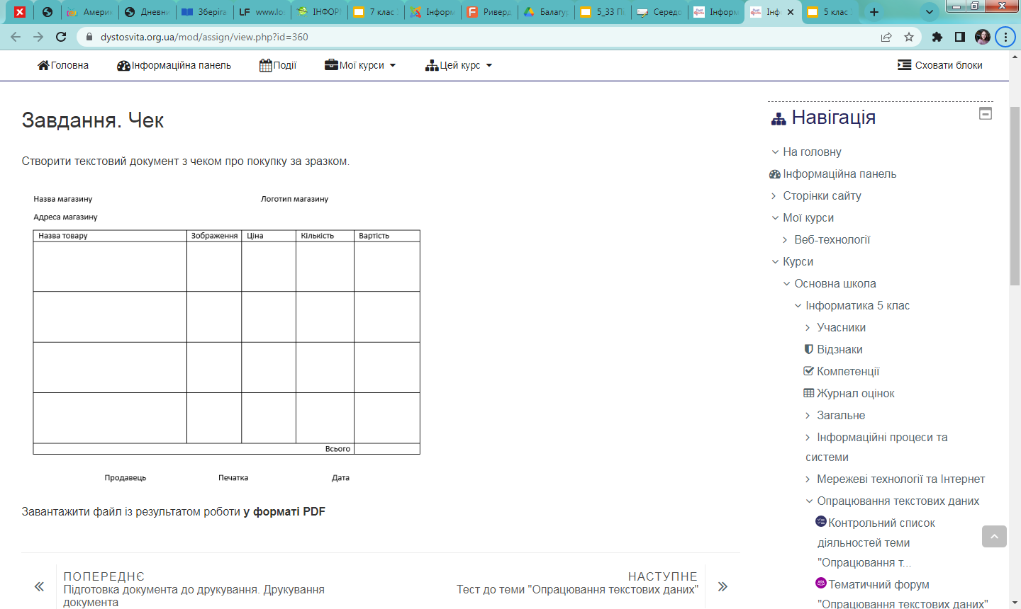Створити текстовий документ з чеком про покупку за зразком.